TRƯỜNG ĐẠI HỌC PHENIKAA
KHOA CÔNG NGHỆ THÔNG TIN



Đồ Án Cơ Sở

Hệ Thống Bán Sách Trực Tuyến Đơn Giản

Giảng viên hướng dẫn: | ThS. Vũ Quang Dũng
Sinh viên: | Đỗ Đức Duy
Mssv: 21012048

HÀ NỘI, THÁNG 4 NĂM 2026
Contents
1. GIỚI THIỆU 2
1.1 Mục đích 2
1.2 Phạm vi 2
2. TỔNG QUAN HỆ THỐNG 2
2.1 Đối tượng sử dụng 2
2.2 Mô hình hệ thống 2
3. CHỨC NĂNG HỆ THỐNG 2
3.1 Người dùng 2
3.2 Quản trị viên 3
4. LUỒNG HOẠT ĐỘNG 3
4.1 Mua sách 3
5. CƠ SỞ DỮ LIỆU 3
5.1 Bảng users 3
5.2 Bảng books 3
5.3 Bảng orders 4
5.4 Bảng order_items 4
6. YÊU CẦU PHI CHỨC NĂNG 4
7. KIỂM THỬ 4
8. KẾT LUẬN 4

1. GIỚI THIỆU

1.1 Mục đích
Tài liệu mô tả các yêu cầu của hệ thống bán sách trực tuyến đơn giản, phục vụ cho việc phát triển và kiểm thử hệ thống.

1.2 Phạm vi
Hệ thống cho phép:
- Người dùng xem và mua sách
- Quản lý giỏ hàng
- Admin quản lý sách

2. TỔNG QUAN HỆ THỐNG

2.1 Đối tượng sử dụng
- User: mua sách
- Admin: quản lý sách

2.2 Mô hình hệ thống
Hệ thống hoạt động theo mô hình Client – Server:
Client → Server → Database

3. CHỨC NĂNG HỆ THỐNG
Hệ thống gồm hai actor chính là User và Admin. User có thể đăng ký, đăng nhập, xem sách, thêm vào giỏ hàng và đặt hàng. Admin có quyền quản lý sách và xem đơn hàng.

3.1 Người dùng
Hệ thống cung cấp các chức năng sau cho người dùng:
• Xem danh sách sách
Người dùng có thể xem tất cả các sách có trong hệ thống dưới dạng danh sách.
• Xem chi tiết sách
Người dùng có thể xem thông tin chi tiết của từng cuốn sách bao gồm tên, giá và mô tả.
• Thêm vào giỏ hàng
Người dùng có thể thêm sách vào giỏ hàng để chuẩn bị mua.
• Đặt hàng
Người dùng thực hiện đặt hàng các sản phẩm có trong giỏ hàng.
• Đăng nhập / đăng ký
Người dùng có thể tạo tài khoản mới hoặc đăng nhập để sử dụng các chức năng mua hàng.

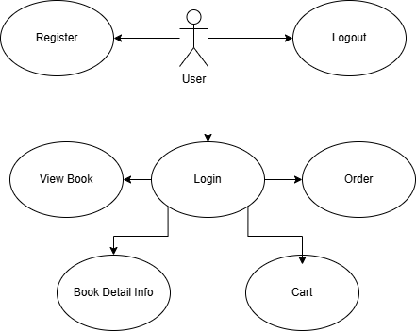

3.2 Quản trị viên
Hệ thống cung cấp các chức năng sau cho quản trị viên:
• Thêm sách
Cho phép admin thêm sách mới vào hệ thống.
• Sửa sách
Cho phép chỉnh sửa thông tin sách.
• Xóa sách
Cho phép xóa sách khỏi hệ thống.
• Xem đơn hàng
Cho phép xem danh sách các đơn hàng của người dùng.

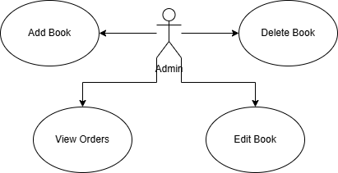

4. LUỒNG HOẠT ĐỘNG

4.1 Mua sách
Quy trình mua sách của người dùng được thực hiện theo các bước sau:
1. Người dùng đăng nhập vào hệ thống
2. Người dùng xem danh sách và chọn sách
3. Người dùng thêm sách vào giỏ hàng
4. Người dùng kiểm tra giỏ hàng
5. Người dùng thực hiện đặt hàng
6. Hệ thống tạo đơn hàng và lưu vào cơ sở dữ liệu
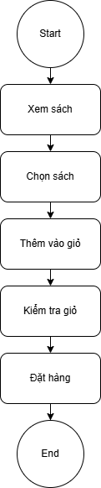

5. CƠ SỞ DỮ LIỆU
ERD mô tả mối quan hệ giữa các bảng Users, Books, Orders và Order_Items. Một user có nhiều đơn hàng, mỗi đơn hàng có nhiều sản phẩm.

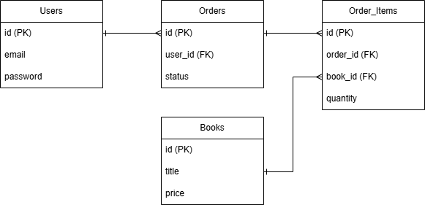

5.1 Bảng users

Bảng users lưu trữ thông tin tài khoản người dùng trong hệ thống. Bảng này được sử dụng trong quá trình xác thực và quản lý người dùng.
Các thuộc tính gồm:
• id: Khóa chính, định danh duy nhất cho mỗi người dùng
• email: Địa chỉ email của người dùng (dùng để đăng nhập)
• password: Mật khẩu đã được mã hóa

5.2 Bảng books
- id
- title
- price

5.3 Bảng orders
- id
- user_id

5.4 Bảng order_items
- id
- order_id
- book_id
- quantity

6. YÊU CẦU PHI CHỨC NĂNG
- Giao diện dễ dùng
- Tốc độ tải nhanh
- Bảo mật đăng nhập

7. KIỂM THỬ
- Test đăng nhập
- Test thêm giỏ hàng
- Test đặt hàng

8. KẾT LUẬN
Hệ thống bán sách trực tuyến đơn giản đáp ứng các chức năng cơ bản, phù hợp với đồ án cơ sở và dễ triển khai.

